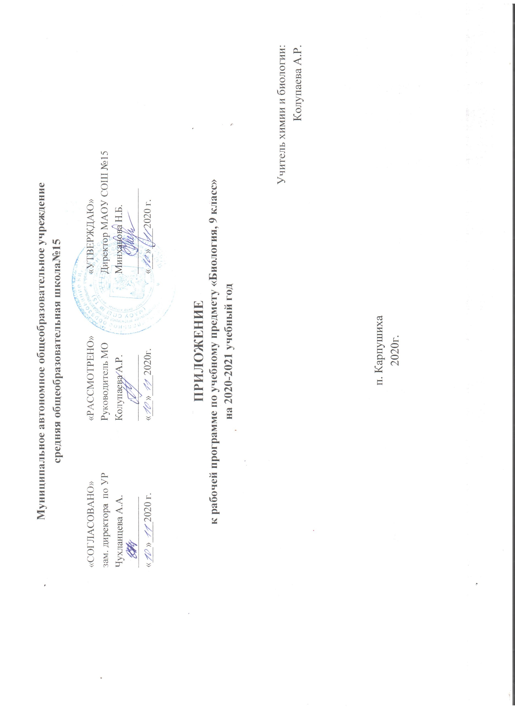
Муниципальное автономное общеобразовательное учреждение
средняя общеобразовательная школа№15

«СОГЛАСОВАНО»  зам. директора по УР  Чухланцева А.А.  ______________  «___»____2020 г. | «РАССМОТРЕНО»  Руководитель МО  Колупаева А.Р.  _____________  «___»____2020г. | «УТВЕРЖДАЮ»  Директор МАОУ СОШ №15  Минханова Н.Б.  _________________  «___»____2020 г.

ПРИЛОЖЕНИЕ
к рабочей программе по учебному предмету «Биология, 9 класс»
на 2020-2021 учебный год

Учитель химии и биологии:
Колупаева А.Р.

п. Карпушиха
2020г.
Изменения, вносимые в рабочую программу путем включения в освоение нового учебного материала и формирование соответствующих планируемых результатов с теми умениями и видами деятельности, которые по результатам ВПР в сентябре-октябре 2020 г. были выявлены как проблемные поля.

Дата | Номер урока | Тема | Планируемые результаты | Содержание
17.11 | 18 | Генетика как отрасль биологической науки.  ВПР.Повторение: Зоология – наука о животных. Методы изучения животных.  Роль зоологии в познании окружающего мира и практической деятельности людей. | Владеть: системой биологических знаний – понятиями,  законномерностями, законами,  теориями, имеющими важное общеобразовательное и познавательное значение; сведениями по истории становления биологии как  науки | Выявление понимания зоологии как системы наук, объектами изучения которой являются животные.
23.11 | 19 | Методы исследования наследственности. Фенотип и генотип.  ВПР.Повторение: Классификация животных.  Значение животных в природе и жизни человека | Использовать методы биологической науки: наблюдать и описывать  биологические объекты и процессы,  ставить биологические эксперименты и объяснять их результаты | морфологическое и систематическое описание животного по заданному алгоритму (тип симметрии, среда  обитания, местоположение в системе животного мира), а также определять их значение в природе и жизни человека.
24.11 | 20 | Закономерности наследования  ВПР.Повторение: Общие свойства организмов и их проявление у | Осуществлять классификацию биологических объектов (животные, растения, грибов) по разным | выявление общих свойств живого у  представителей животных, растений, бактерий, грибов.

 |  | животных | основаниям | определить тип питания, развития по названию организма и по  изображению конкретного организма.
30.11 | 21 | Решение генетических задач  ВПР.Повторение: Значение простейших и беспозвоночных  животных в жизни человека | Раскрывать роль биологии в практической деятельности людей,  роль различных организмов в жизни  человека; знать и аргументировать основные правила поведения в  природе | работа с рисунками, представленными  в виде схемы, на которой изображен цикл развития малярийного  плазмодия, умение оценивать влияние этого животного на человека.
1.12 | 22 | Практическая работа Решение задач на моногибридное скрещивание  ВПР.Повторение: Простейшие и беспозвоночные. Хордовые животные | Выделять существенные признаки биологических объектов (клеток и организмов растений, животных,  грибов, бактерий) и процессов,  характер | сравнение биологических объектов, таксонов между собой, умение приводить примеры типичных  представителей животных, относящихся к этим  систематическим группам  (простейшим, беспозвоночным и хордовым животным)
7.12 | 23 | Хромосомная теория наследственности Генетика пола  ВПР.Повторение: Простейшие и беспозвоночные. Хордовые животные. |  | читать и понимать текст  биологического содержания,  используя для этого недостающие  термины и понятия, представленные в перечне о простейших,  беспозвоночных и хордовых животных.
8.12 | 24 | Основные формы изменчивости. Генотипическая изменчивость.  ВПР.Повторение: Простейшие и беспозвоночные. Хордовые животные . | Сравнивать биологические объекты  (растения, животные, бактерии, грибы), процессы жизнедеятельности;  делать выводы и умозаключения на  основе сравнения | соотносить изображение объекта с его описанием, формулировать  аргументированный ответ на поставленный вопрос.
14.12 | 25 | Комбинативная изменчивость  ВПР.Повторение: Значение хордовых животных в жизни человека | Описывать и использовать приемы  содержания домашних животных,  ухода за ними | сравнивать биологические объекты с их моделями в целях составления  описания объекта на примере породы собаки по заданному алгоритму,  умение использовать это умение для решения практической задачи  (сохранение и воспроизведение породы собаки)

